Домашнее задание для второго класса по сольфеджио 17.03

1. Играть гамму си минор три вида. В ней разрешение и опевание. (устойчивые ноты си, ре, фа-диез)

Натуральный вид минора (нет изменений), гармонический (VII#), и мелодический (вверх VI# и VII#, вниз как натуральный)

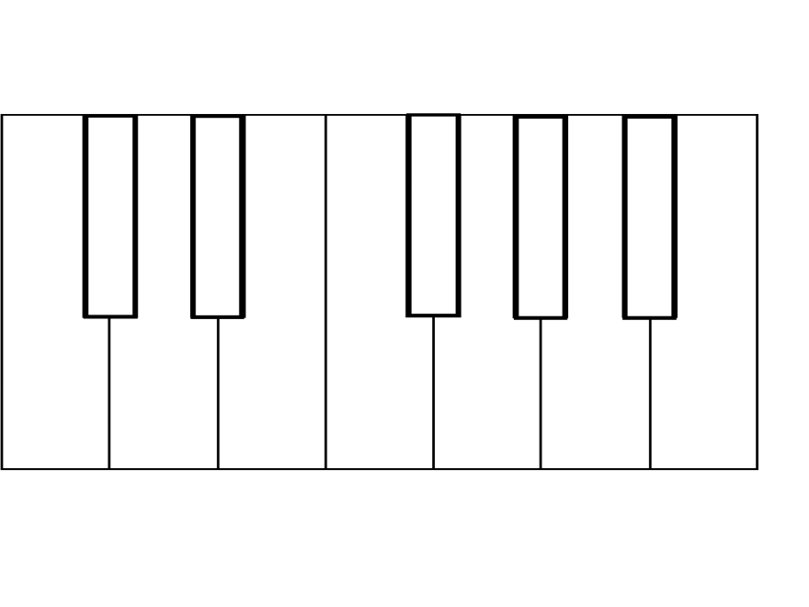

II V VI# VII#

I III IV VI VII I

ПРИ КЛЮЧЕ ДВА ЗНАКА ФА # И ДО #

ПАРАЛЛЕЛЬНАЯ ТОНАЛЬНОСТЬ РЕ МАЖОР